크롤링 보고서: 글래시피부과의원

항목 | 결과
병원명 | 글래시피부과의원 (강남)
URL | https://booking.naver.com/booking/13/bizes/695390
위치 불일치 | DB="청담" → 주소="강남" (서울특별시 강남구 도산대로81길 51, 5층 글래시피부과의원)
실행 버전 | v5.5
실행 일시 | 2026-02-26 12:39
소요 시간 | 3분 4초
최종 판정 | PASS

핵심 수치
카테고리 | 추출 건수 | 판정
의사 | 2명 | 양호
학술활동 | 1건 | 양호
의료기기 | 8종 (장비7+주사1) | 양호
시술 | 20개 | 양호
가격 확보율 | 0/20 | 미흡
이벤트 | 0건 | 검증필요
컨택 포인트 | 이메일:N 전화:Y SNS:1 | 양호

글래시피부과의원 — 의사 2명, 의료기기 8종(장비7+주사1), 시술 20개 추출. TORR RF 미보유. 가격 0건 확보.

의사
이름 | 직책 | 전문분야 | 이름검증 | 추출근거
주홍진 | 대표 원장 | 피부과 전문의, 탈모, 두피 전공 | ocr_only | OCR
김소민 | 원장 | 피부과 전문의 | ocr_only | OCR

의료기기 (8종)
장비 (device) — 7종
# | 장비명 | 제조사 | 분류 | 추출근거 | 관련시술
1 | Cryotherapy | - | cryotherapy | text | -
2 | IPL | - | IPL | text | -
3 | 블랙홀 여드름 레이저 | - | laser | text | 블랙홀 여드름 레이저
4 | 듀얼 홍조 레이저 | - | laser | text | 듀얼 홍조 레이저
5 | Pico Laser | - | laser | text | -
6 | Potenza | - | RF_microneedle | text | -
7 | Curejet | - | other_device | text | -

주사제 (injectable) — 1종
# | 장비명 | 제조사 | 분류 | 추출근거 | 관련시술
1 | Juvelook | - | booster | text | -

TORR RF 보유 분석
보유 여부: 없음
감지 신뢰도: LOW
감지 키워드 스캔: 0건 매칭
전체 텍스트 + 네비게이션 + URL 스캔 완료

시술 전체 (20개)
# | 시술명 | 가격 | 비고
1 | 비수술 탈모 치료 | - | -
2 | 두피크라이오테라피 | - | -
3 | PL 리프팅 | - | -
4 | 트리플 리프팅 | - | -
5 | 콜라겐 볼륨리프팅 | - | -
6 | 이너뷰티 4종 검사 | - | -
7 | 블랙홀 여드름 레이저 | - | -
8 | 듀얼 홍조 레이저 | - | -
9 | 피코 트리플 미백 레이저 | - | -
10 | 바디라인 레이저 | - | -
11 | 피부타입 진단 | - | -
12 | 맞춤형 화장품 처방 | - | -
13 | 영양제 처방 | - | -
14 | 안티에이징테라피 | - | -
15 | 홍조민감관리 | - | -
16 | 홍조탄력관리 | - | -
17 | 비만디톡스 식단관리 | - | -
18 | 흉터 손주사(쥬베룩) | - | -
19 | 여드름 패인 흉터치료 | - | -
20 | 복부 비만 해결 시술 | - | -

이벤트 (0건)
# | 이벤트명 | 유형 | 내용 | 출처
- | 이벤트 없음 | - | - | -

연락처
채널 | 정보 | 추출근거
이메일 | 없음 | -
전화 | 02-515-5255 | 대표
주소 | 서울특별시 강남구 도산대로81길 51, 5층 글래시피부과의원 | 본문
카카오톡 | 없음 | -
네이버예약 | https://booking.naver.com/booking/13/bizes/695390 | URL 패턴
네이버플레이스 | 없음 | -
인스타그램 | 없음 | -
페이스북 | 없음 | -
유튜브 | 없음 | -
블로그 | 없음 | -

영업 인사이트
RF 경쟁 장비:
- RF 경쟁 장비 없음 → 신규 도입 최적

의사진: 2명, 학술활동: 보통
RF/리프팅 가격대: N/A
RF 미보유 + 주사제 1종 → 장비 투자 미진, TORR RF 도입 패키지 제안 효과적

컨택 전략:
1순위: 전화 (02-515-5255)

v4 대비 변화
항목 | 이전(v4) | 이번(v5.5) | 변화
의사 | 1명 | 2명 | +1
시술 | 0개 | 20개 | +20
장비 | 0종 | 8종 | +8
이벤트 | 0건 | 0건 | +0

캡처 이미지 (4장)
[1] https://booking.naver.com/booking/13/bizes/695390 — playwright_0
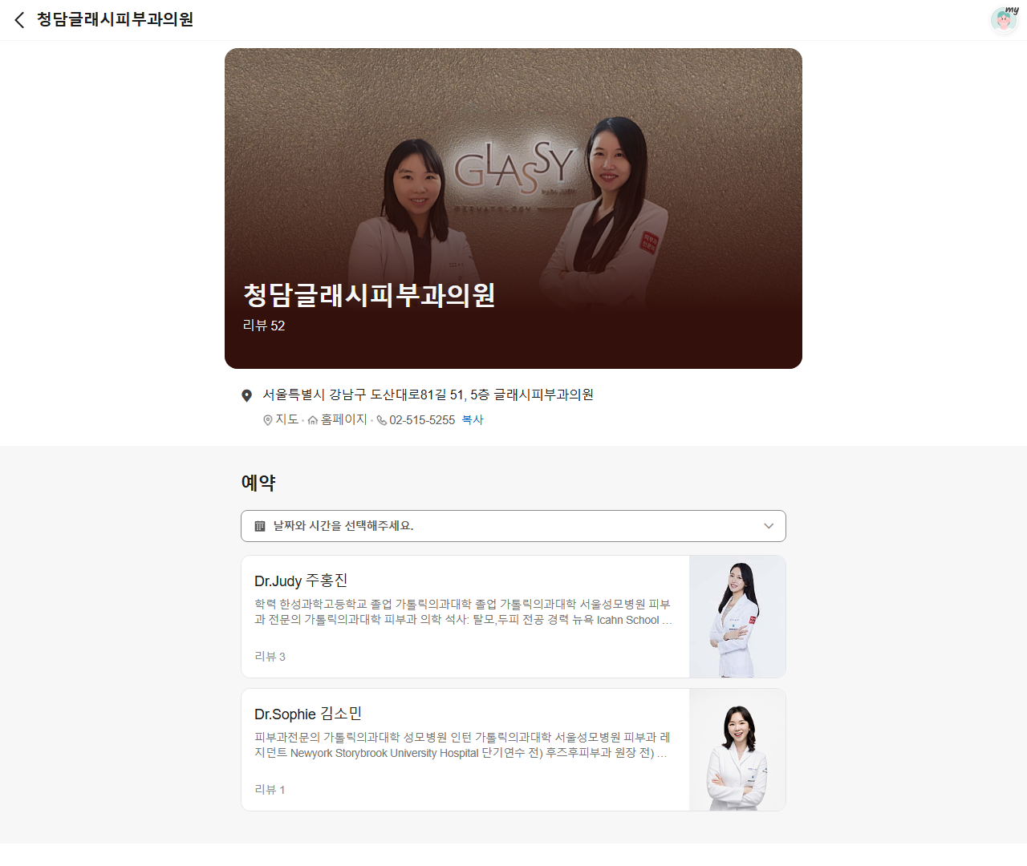
[2] https://booking.naver.com/booking/13/bizes/695390 — playwright_1
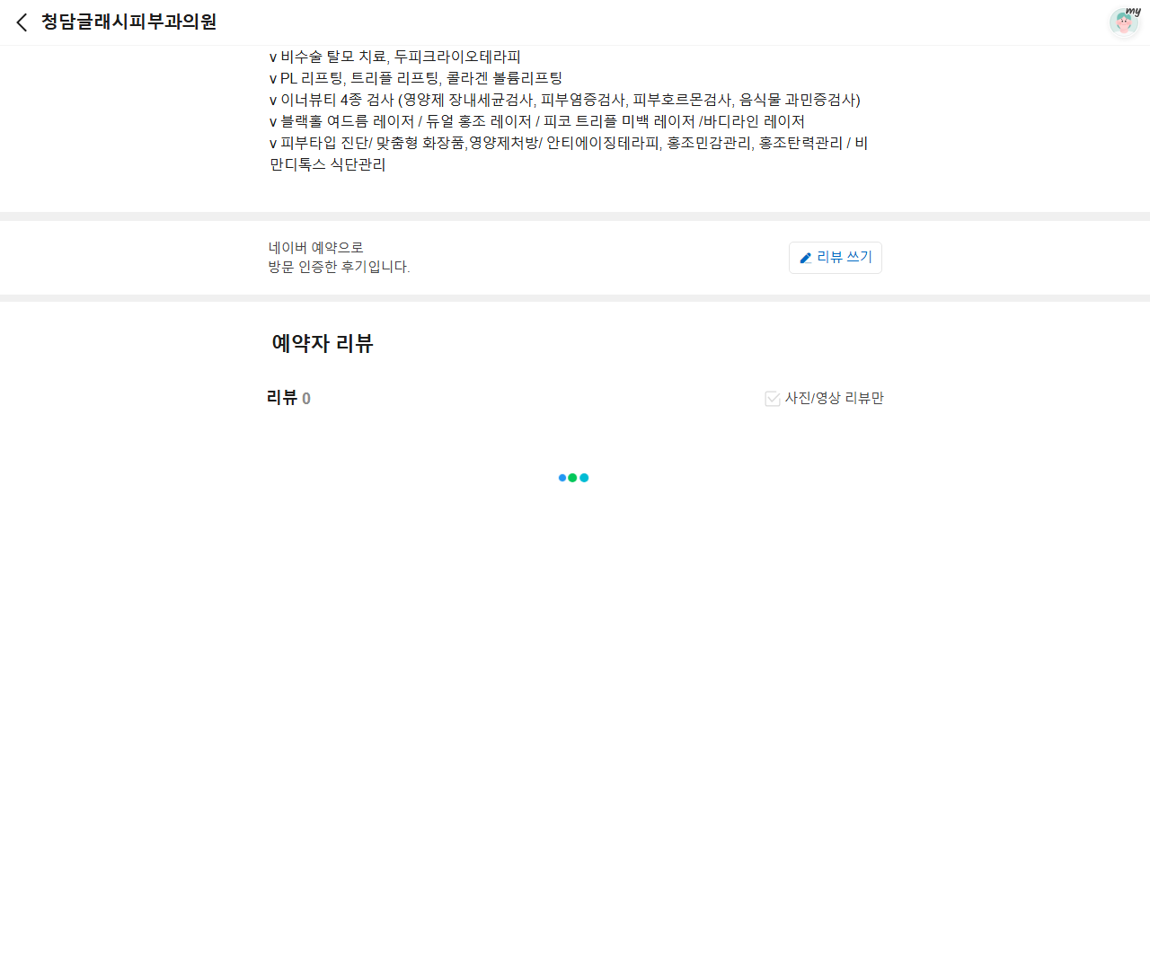
[3] https://booking.naver.com/booking/13/bizes/695390 — playwright_2
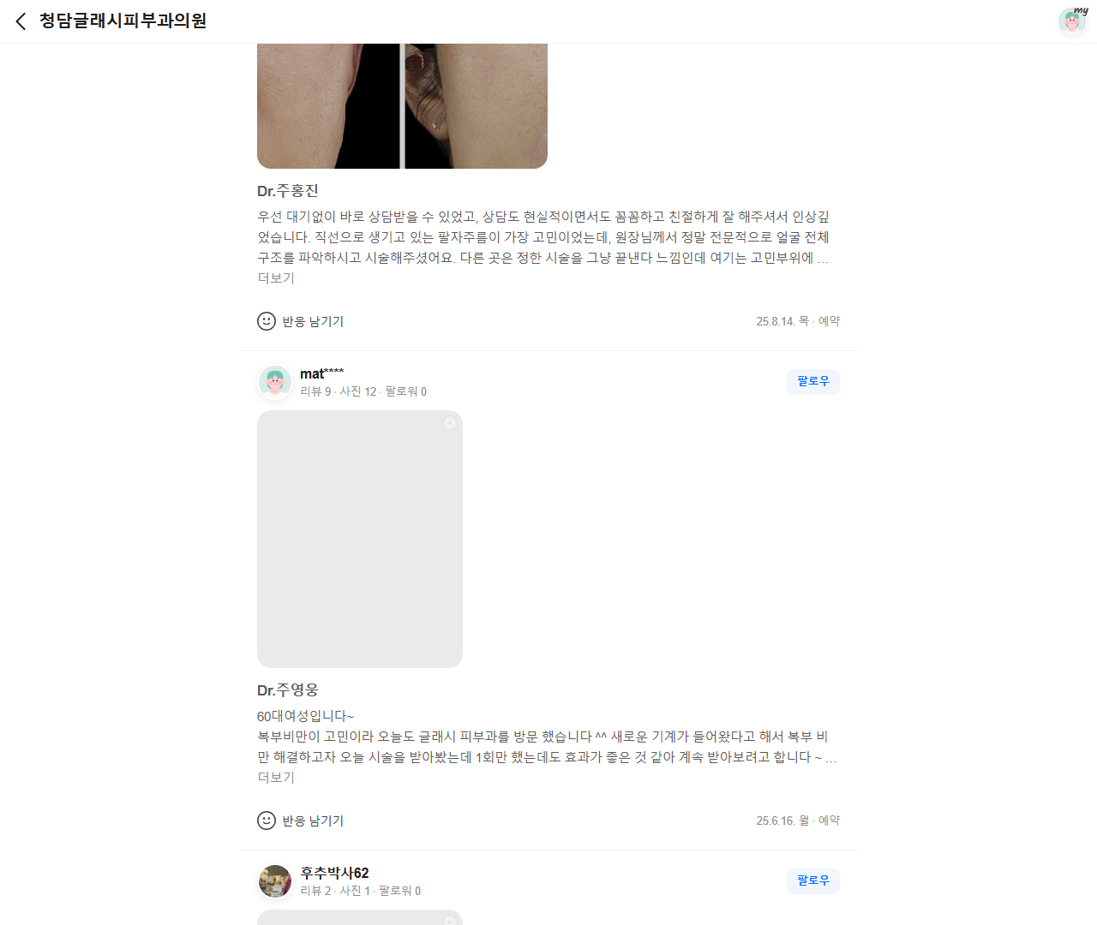
[4] https://booking.naver.com/booking/13/bizes/695390 — playwright_3
